از تاریخ پنجم نوامبر کارت کادا تغییر می کند
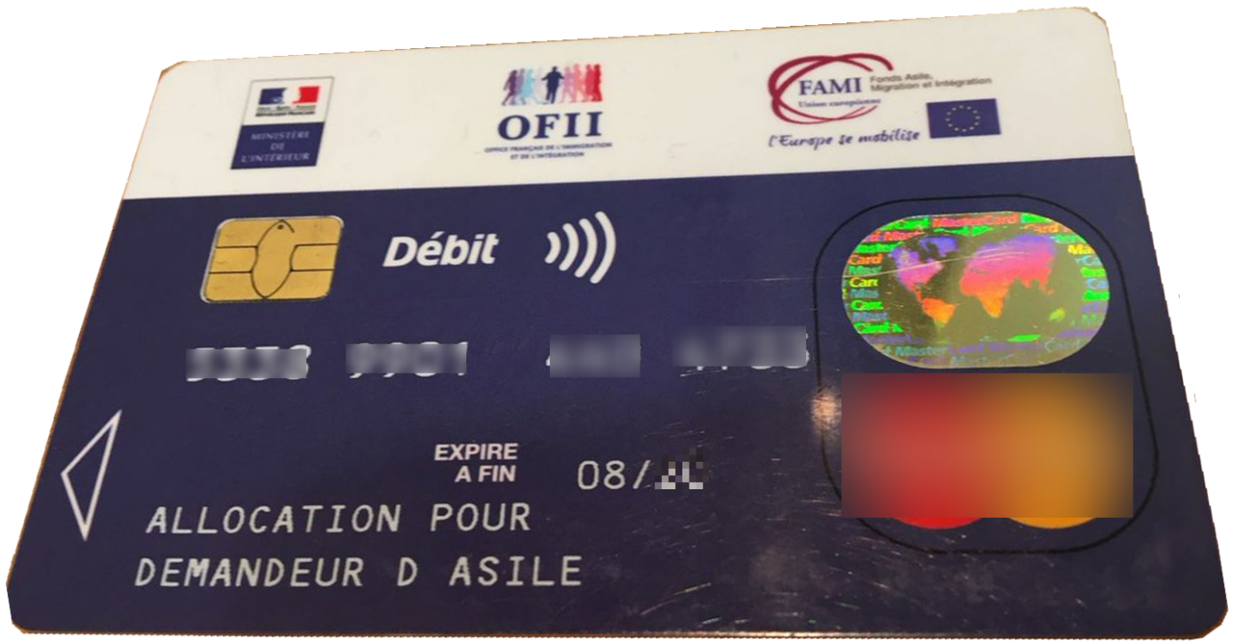

از تاریخ پنجم نوامبر دیگر نمی‌توانید با استفاده از کارت افی از عابر بانک ها پول بکشید
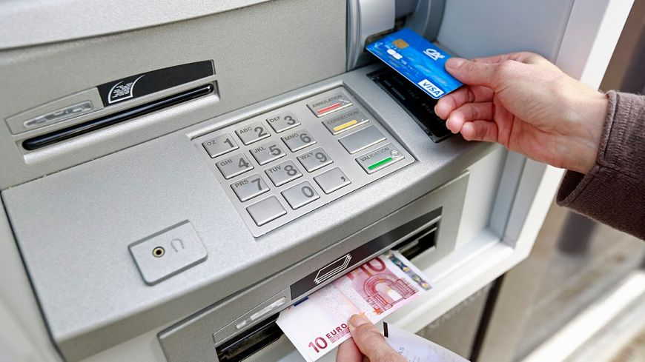

شما فقط قادر خواهید بود مستقیما با کارت در فروشگاه ها خرید کنید و مبلغ را بپردازید
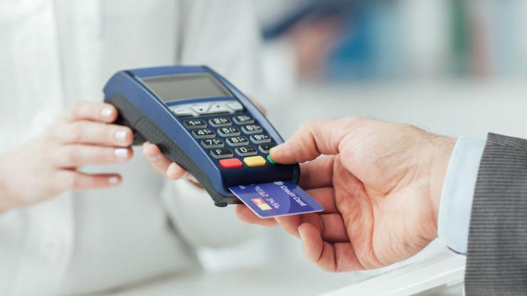

اطلاعات لازم

اصلا سعی نکنید که با کارت از عابر بانک پولی بیرون بکشید چون در غیر این صورت ممکن است که کارت بانکی شما مسدود شده و یا داخل دستگاه گیر کند
شما می‌توانید بیست و پنج پرداخت در ماه انجام دهید
اگر بیشتر از بیست و پنج بار پرداخت در ماه داشته باشید به ازای هر پرداخت اضافی باید مبلغ پنجاه سانتیم اضافی پرداخت کنید
با این کارت نمی‌توانید خرید آنلاینیا اینترنتی انجام دهید
شما نمی‌توانید از این کارت برای انجام نقل و انتقالات بانکییا فرستادن پول استفاده کنید
لازم نیست کارت را عوض کنید . همین کارت به شما امکان پرداخت را می‌دهد
شما لازم نیست هیچ اقدامی بکنید بلکه این تغییر اتوماتیک خواهد بود
مرکز کادا به زودی مجهز به دستگاه کارت اعتباری برای جمع آوری سپرده و بازپرداخت از قبل خواهد بود اما این دستگاه به هیچ وجه نمی‌تواند مابقی پول را به صورت نقد به شما بدهد

CASHBACK

در برخی از فروشگاه ها شما می توانید همزمان با خرید اقدام به گرفتن پول کنید
همه فروشگاه ها این امکان را به شما نمی‌دهند. ولی ما سعی می‌کنیمیک لیست از نام این فروشگاه ها را به شما بدهیم
پرداخت نقدی در این فروشگاه ها طبق قانون تا مبلغ شصت یورو محدود شده است
این خدمات ممکن است برای شما هزینه داشته باشد. حتا بدون محدودیت قیمت

به طور خلاصه

امکان برداشت پول از عابر بانک وجود ندارد-
امکان گرفتن پول نقد در برخی از فروشگاه ها مثل فروشگاه کازینو که کش-بک را قبول می‌کنند-
امکان پرداخت فقط با کارت در فروشگاه ها-
فقط تعداد بیست و پنج پرداخت در هر ماه-
پس از بیست و پنج پرداخت در صورت استفاده از کارت هر بار مبلغ پنجاه سنت باید اضافی پرداخت کنید
خرید اینترنتییا انتقال پول امکان پذیر نیست

